Dünyanın En Değerli varlıkları olan siz Öğretmenler!

Bugün, Türk Öğretmeninin Şeref Günüdür.
Sizlere olan saygıyı yenileme, sizlerin yüceliğini anma günüdür.
Büyük Önder, Başöğretmen Mustafa Kemal ATATÜRK’ün izinde öğrencileriniz olarak, bu anlamlı günü candan kutluyoruz.
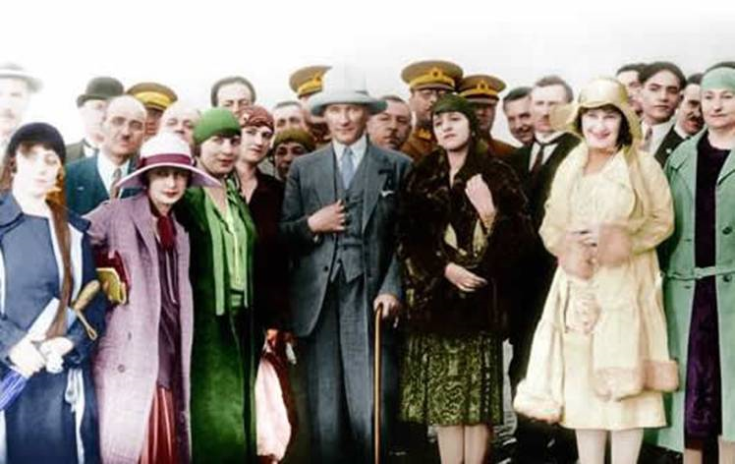

ATATÜRK'ÜN KÜTAHYA LİSESİ'NDE ÖĞRETMENLERE YAPTIĞI KONUŞMA

"Muallime hanımlar ve muallime efendiler, bu irfan yuvası altında hepinizi bir arada görmekten ve hepinizi selamlamaktan çok memnunum.

Memleketimizi, toplumumuzu gerçek hedefe, gerçek mutluluğa ulaştırmak için iki orduya ihtiyaç vardır. Biri vatanın hayatını kurtaran asker ordusu, diğeri memleketin geleceğini yoğuran irfan ordusudur. Bu iki ordunun her ikisi de kıymetlidir, yücedir. Fakat bu iki ordudan hangisi daha değerlidir, hangisi bir diğerinden üstündür? Şüphesiz böyle bir tercih yapılamaz. Bu iki ordunun ikisi de hayatidir. Yalnız siz irfan ordusu mensupları, sizlere mensup olduğunuz ordunun değer ve yüceliğini anlatmak için şunu söyleyeyim ki sizler ölen ve öldüren birinci orduya, niçin öldüğünü öğreten bir orduya mensupsunuz.

Biz iki ordudan birincisine, vatan çiğnemeye gelen düşman karşısında kan akıtan birinci orduya -bütün dünya bilir, bütün dünya şahit oldu ki- pek mükemmelen sahibiz. Vatanın dört sene önce düştüğü büyük felaketten sonra, yoktan var olan bu ordu, vatanı yok etmeye gelen bu düşmanı kutsal vatan toprağında boğup mahvetti. Yalnız bu orduya sahip olmakla, işimiz bitmiş, gayemiz bu ordunun zaferiyle son bulmuş değildir.

Bir millet, irfan ordusuna sahip olmadıkça savaş meydanlarında ne kadar parlak zaferler elde ederse etsin, o zaferin köklü sonuçlar vermesi ancak irfan ordusuyla mümkündür. Bu ikinci ordu olmadan birinci ordunun elde ettiği kazanımlar sönük kalır. Milletimizi geçek mutluluğa, kurtuluşa ulaştırmak istiyorsak, bizi ölümden kurtaran ve hayata götüren bugünkü idare şeklimizin sonsuzluğunu istiyorsak, bir an önce büyük, kusursuz, nurlu bir irfan ordusuna sahip olmak zorunluluğunda bulunduğumuzu inkâr edemeyiz.

Eski idarelerin en büyük kötülüklerinden biri de irfan ordusuna layık olduğu önemi vermemeleridir. Eğer önem verilseydi, geleceği emanet ettiğimiz sizlere, gelecek kadar güvenilir bir mevki verilmesi gerekirdi. Henüz üç dört senelik hayata sahip olan milli idaremizde irfan ordusu ile layık olduğu kadar ilgilenilememiştir. Fakat buradaki mecburiyeti milletin münevverleri olan sizler elbette ki daha iyi takdir edersiniz. Bütün kuvvetimizi yalnız cephede toplamaya mecbur olduğumuz bu kısa süre içinde tabiatıyla irfan ordusuyla gereğince meşgul olamadık. Lakin Cenab-ı Hakk'a şükürler olsun ki düşman karşısındaki aziz ordumuz için harcadığımız bütün emekler mutlu sonucunu verdi.
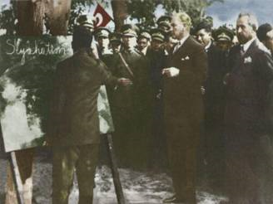

Artık bundan sonra aynı kuvvet, aynı faaliyet, aynı istekle irfan ordusu için çalışacak ve birincide olduğu gibi bu ikinci ordudan dahi emeklerimizin, faaliyetlerimizin mutlu ve başarılı sonuçlarını aynı parlaklıkta elde edeceğiz.
Arkadaşlar, asker ordusu ile irfan ordusu arasındaki birliktelik ve alakayı belirtmek için şunu da ifade edeyim, kıymetli bir eserden ordunun ruhu kumanda heyetidir deniliyor. Hakikaten böyledir. Bir ordunun kıymeti kumanda heyetinin kıymeti ile ölçülür. Siz öğretmenler, sizler de irfan ordusunun kumanda heyetisiniz. Sizin ordunuzun kıymeti de sizlerin kıymetinizle ölçülecektir. İstiklal mücadelesinde üç dört senedir düşmanı topraklarımızda mahvetmek için yaptığımız savaşla ordunun ruhu olan kumanda heyeti değerlerinin yüksekliğini nasıl ispat etmişse, bundan sonra yapacağımız yenilikler milletimize bir karanlık gibi çöken genel cehaleti mağlup etmek savaşında da irfan ordusunun ruhu olan siz öğretmenlerin aynı yeteneği ortaya koyacağınıza eminim.

Bu konuda size güveniyor ve saygı ile selamlıyorum."

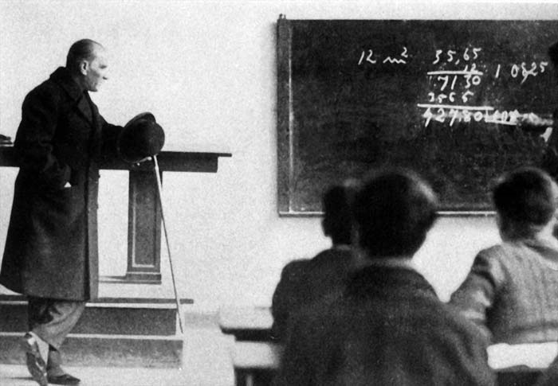

İSTANBUL'DAN BURSA'YA GELEN ÖĞRETMNLERE YAPTIĞI KONUŞMA

"İstanbul'dan geliyorsunuz. Hoş geldiniz. İstanbul’un feyz meşalelerinin temsilcileri olan yüce topluluğunuz karşısında duyduğum sevinç sonsuzdur. Yüreklerinizdeki duyguları, kafalarınızdaki düşünceleri doğrudan doğruya gözlerinizde ve alınlarınızda okumak, benim için olağanüstü bir mutluluktur. Bu anda karşınızdaki en içten duygumu, izninizle söyleyeyim: İsterdim ki çocuk olayı, genç olayı, sizin ışık saçan sınıflarınızda bulunayım. Sizden feyz alayım. Siz bani yetiştiresiniz. O zaman ulusum için daha yararlı olurdum. Ne yazık ki elde edilemeyecek bir istek karşısında bulunuyoruz. Bunun yerine sizden başka bir istekte bulunacağım: Bu günün çocuklarını yetiştiriniz. Onları yurda, ulusa yararlı insanlar yapınız. Bunu sizden istiyor ve diliyorum.

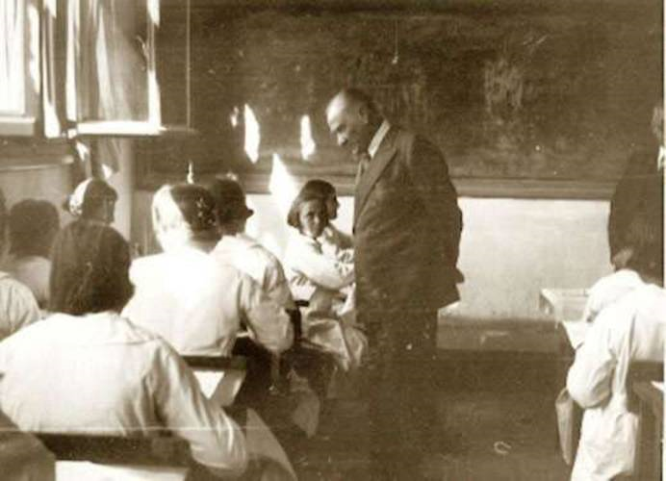

Muallim Hanımlar, Muallim Beyler,
Yurdu ve ulusu kurtarmak isteyenler için yurtseverlik, iyi niyet, özveri çok gerekli niteliklerdir. Nedir ki bir toplumdaki hastalığı görmek, onu iyileştirmek, toplumu çağımızın isteklerine uygun olarak yükseltmek için bu nitelikler yetmez bu niteliklerin yanında bilim ve teknik gereklidir. Bilim ve teknikle ilgili çalışmalar başladığı ve geliştirildiği yerse, okuldur. Bunu için okul gereklidir. Okul adını, hep birlikte, büyük saygı ile analım... (dinleyiciler, bir ağızdan "okul! diye bağırdılar).
Okul, genç beyinlere, insanlığa saygıyı, ulus ve yurt sevgisini, bağımsızlık onurunu öğretir. Bağımsızlık tehlikeye düşünce, onu kurtarmak için tutulması uygun olan en doğru yolu belletir. Yurt ve ulusu kurtarmaya çalışanların ayrıca, işlerinde birer namuslu uzman ve birer çalışkan bilgin olmaları gereklidir. Bunu sağlayan okuldur. Ancak bu yolla, girişilecek her türlü işin usa uygun sonuçlara ulaştırılması gerçekleşmiş olur.

Bayanlar, Baylar!
Yudumuz içinde uygarlıkla ilgili düşüncelerin, çağdaş ilerlemelerin, bir an bile yitirilmeden, yayılması ve gelişmesi gerektir. Bunun içindir ki bilimle, teknikle uğraşanların bu alanlarda çalışmayı, birer namus borcu bilmeleri gerekir.
Öğretmenlerimiz, şairlerimiz, edebiyatçılarımız, yazarlarımız, durup dinlenmeden, ulusa bu acı günleri ve onun gerçek nedenlerini açık ve kesin olarak yazacaklar, anlatacaklar, bu kara günlerin dönmemesi için, yeryüzünde uygar ve çağdaş bir Türkiye'nin varlığını tanımak istemeyenlere, onu tanıtmak zorunda olduğumuzu hatırlatacaklardır.

Bayanlar, Baylar! Acı da olsa söyleyelim ki, biz üç buçuk yıl öncesine değin, bir "Topluluk " olarak yaşıyorduk. Bizi istedikleri gibi yönetiyorlardı. Dünya, bizi, yöneticilerimize göre tanıyordu. Üç buçuk yıldır, tam bir ulus olarak yaşıyoruz. Bunu elle tutulur, gözle görülür kanıtı, hükümetimizin biçimi, hükümetimizin niteliğidir ki kanun onu Büyük Millet Meclisi diye adlandırdı. Bütün dünya, bir an bile şüphe etmesin ki, Türkiye Devleti'nin biricik ve gerçek temsilcisi yalnız ve ancak, Türkiye Büyük Millet Meclisidir. Bayağı çıkarlarını ve kendi güvenliklerini sağlamak için, ulus ve yurdun bağımsızlığını düşmanların eline bırakmakta bir sakınca görmeyen, bağımsızlığımıza son veren koşullara kapsayan Sevr Antlaşması'nı onayan yöneticilerin, sultanların, padişahların öykülerini, bu zorbaların yasa dışı davranışlarını Türk ulusu, artık, ancak ve yalnız tarihte okur.

Bayanlar, Baylar!
Ordularımızın kazandığı zafer, sizin ve sizin ordularınızın zaferi için, yalnız ortam hazırladı. Gerçek zaferi siz kazanacaksınız, yaşatacaksınız ve kesinlikle başarıya ulaşacaksınız. Ben ve sarsılmaz inançla bütün arkadaşlarım, sizi izleyeceğiz ve sizin karşılaşacağınız engelleri kıracağız. Son bir söz: Sizin, seçkin bir topluluk olarak Bursa'ya gelmeniz, yalnız Bursa'yı değil, bütün Anadolu'daki kardeşlerinizi sevindirdi. İstanbul'dan getirdiğiniz selamları, bütün ulusa duyuracağız. Ben de sizden rica edeceğim ki, oradaki kardeşlerimize selamlarımızı iletiniz. İstanbul'un alın yazısı, İstanbul'da yaşayan gerçek Türklerin gönüllerinde ve duygularında yaşattıkları dileğe uygun olarak çizilecektir."

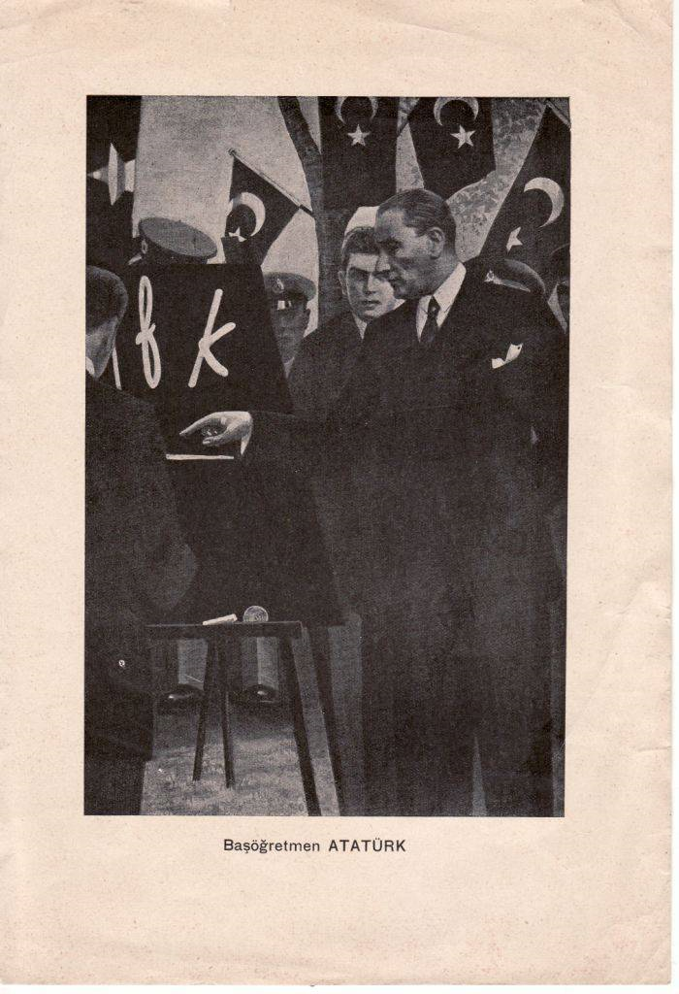

Öğretmenler Günü nasıl ortaya çıktı?

Bakanlar kurulu 11.11.1928 günü yaptığı toplantıda Ata'ya Ulus Okullar Başöğretmenliği sanını verdi. 24 Kasım Atatürk'ün Millet Mektepleri Başöğretmenliğini kabul ettiği gündür.

Öğrencileri, öğretmenleri, okulu çok seven Atatürk yurt gezilerinde okullara uğrardı. Sınıflara girer, sıralara oturur, ders dinlerdi. Öğrencilere sorular sorardı. Öğretmenlerle konuşur, her yerde öğretmenliğin üstün bir meslek olduğunu anlatırdı.

Atatürk, öğretmenlerin Ulusal Kurtuluş Savaşı'nda nasıl canla başla çalıştıklarını yakından izlemiştir. Yurdumuzun düşman tarafından paylaşıldığı sırada öğretmenler Öğüt Kurulları oluşturarak halka ulusal bağımsızlık, Ulusal Kurtuluş Savaşı düşüncelerini yayıyordu. Öğüt Kurulları dışında öğretmenler 14 eğitim kuruluşu ile birlikte Milli Kongre Cephesini kurdular. Milli Kongre Cephesi, düşmanların İzmir'i işgal ettikleri günlerde Sultanahmet Mitingi'ni hazırladı. Bu mitingin konuşmacılarından çoğu öğretmenlerdi.

Başöğretmen Atatürk, öğretmenlerin Ulusal Kurtuluş Savaşı'nda gösterdikleri etkinliği hep övmüştür. Atatürk yeni Türkiye'nin yaratılmasında öğretmenlere büyük görevler düştüğü inancındaydı. Çağdaş bir ulus olmamız için eğitimin yaygınlaşması gereğine inanıyordu. Bu nedenle Atatürk "Milletleri kurtaracak olan yalnız ve ancak öğretmenlerdir." sözleriyle öğretmene verdiği önemi ve duyduğu saygıyı en güzel biçimde belirtmiştir. Atatürk'ün 100. doğum yıl dönümü olan 1981 yılında, 24 Kasımın her yıl Öğretmenler Günü olarak kutlanması kararlaştırıldı.

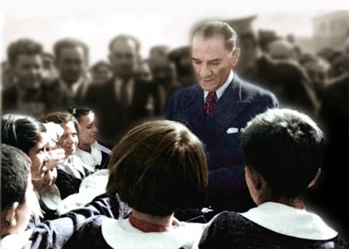

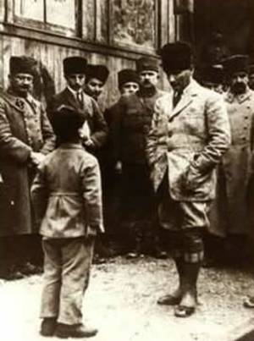

Kaynak: http://tr.wikipedia.org

